Anexa h – Ghid

REGULAMENT DE IDENTITATE VIZUALĂ
TimCultura 2022

INTRODUCERE
Următorul document conține un set de instrucțiuni, reguli și recomandări de aplicare a elementelor vizuale fundamentale ale Consiliului Județean Timiș. Regulamentul se aplică beneficiarilor programului TimCultura 2022, cu scopul de a asigura expunerea corectă a identității vizuale a instituției Consiliului Județean Timiș.
Prin urmare, se impune necesitatea ca toate materialele de comunicare aferente, digitale sau tipărite, să urmeze specificațiile din acest set de instrucțiuni.
Pentru a beneficia de o imagine unitară pe toate suporturile, imaginea de brand a județului Timiș trebuie păstrată nealterată, pe cât posibil, pe toate materialele de comunicare, fie ele externe sau interne.

SPECIFICAȚII
- să menţioneze în toate materialele de promovare online și tipărite a evenimentelor - „Acţiune finanţată/cofinanțată de Consiliul Județean Timiș, prin programul TimCultura 2022", împreună cu sigla Consiliului Județean Timiș;
- să insereze în toate materialele video și audio pe care le editează pentru promovarea proiectului cultural menţiunea rostită/scrisă „Acţiune finanţată de Consiliul Județean Timiș, prin programul TimCultura 2022", împreună cu sigla Consiliului Județean Timiș.

LOGO & DESCRIPTOR
Logoul este reprezentarea vizuală a brandului Consiliului Județean Timiș și trebuie să fie prezent pe toate materialele de comunicare. Acest capitol descrie standardele folosirii logoului reprezentat în mod independent dar și aplicat pe materiale informaționale de brand sau în asociere cu diverse alte materiale de promovare.
VARIANTE DE UTILIZARE ACCEPTATE
În funcție de context și de spațiul de expunere alocat, oricare din variantele de logo prezentate mai jos sunt acceptate.

AFIȘAREA PE FOTOGRAFII

Logo-ul trebuie să fie vizibil și contrastant cu fundalul. Orice situație în care logoul nu este vizibil este considerată o abatere de la prezentul regulament.
Pozitiv/Color Negativ
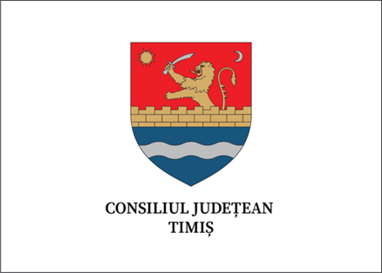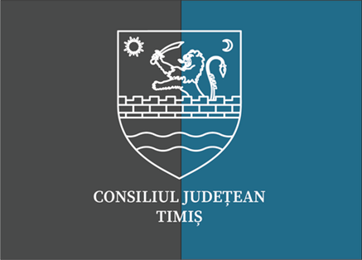
Se referă la varianta naturală, color,  a identității vizuale, având toate elemente grafice și descriptive:  Logo + textul aferent.  Aceasta reprezintă varianta de afișare  folosită cel mai des în procesul de  comunicare. | Se referă la varianta identității vizuale care se va folosi pe fundaluri pline, unde varianta pozitivă nu poate fi afișată corect, astfel încât să fie vizibilă. Fundalul poate fi reprezentat de orice culoare sau structură grafică, păstrându-se vizibilitatea elementelor.

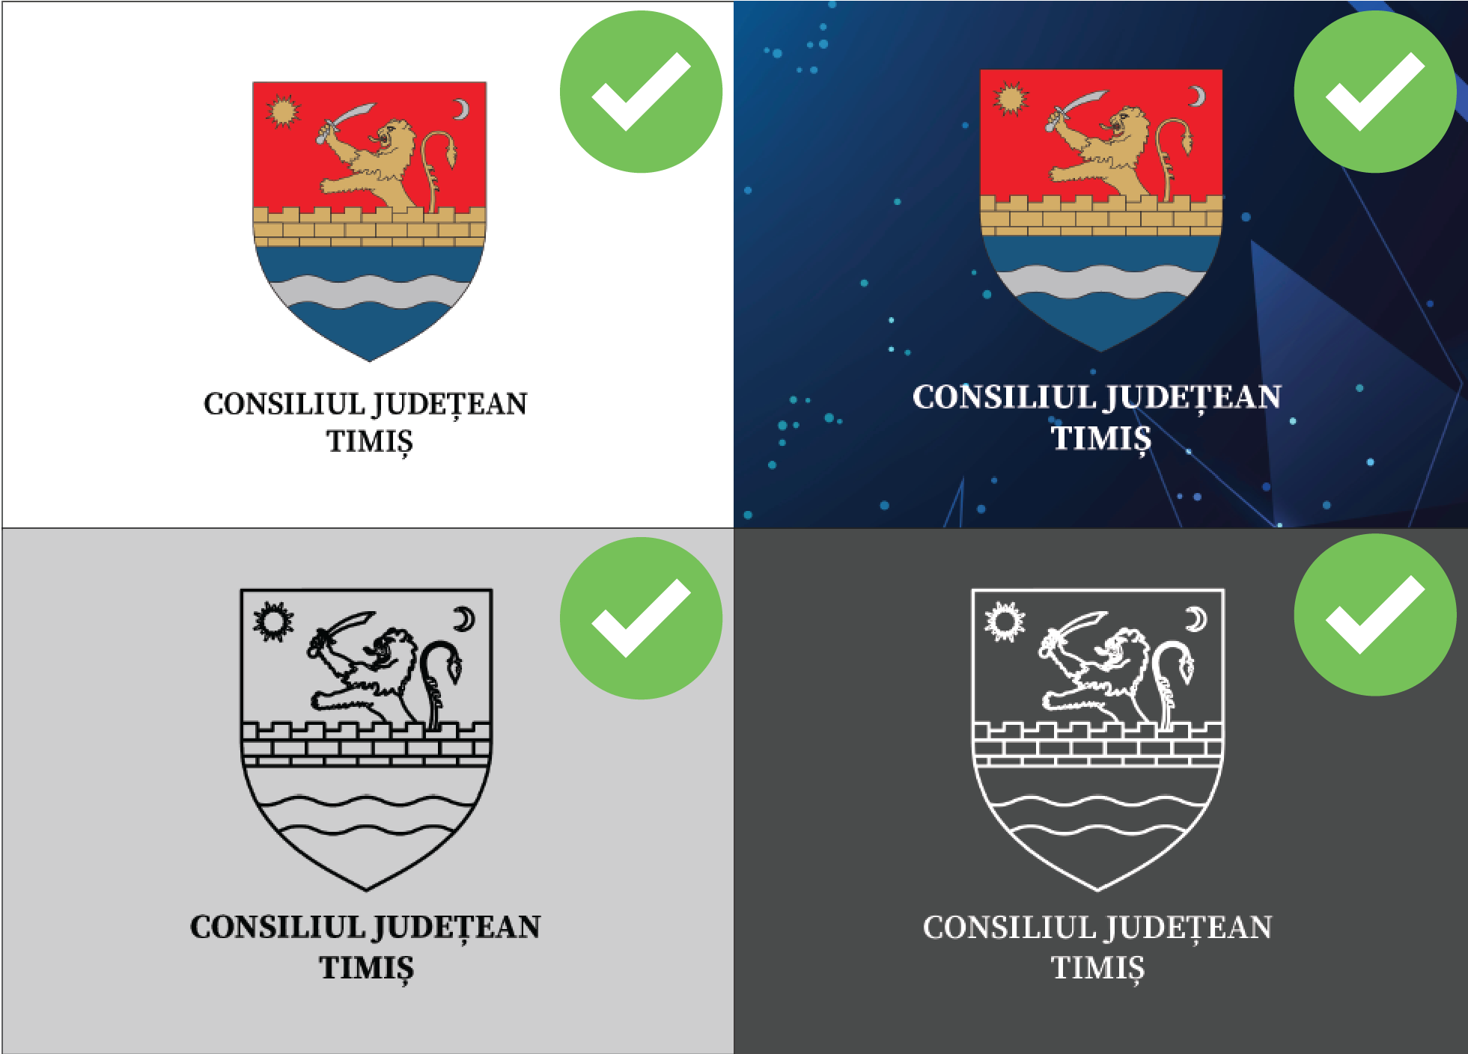

VARIANTE INCORECTE
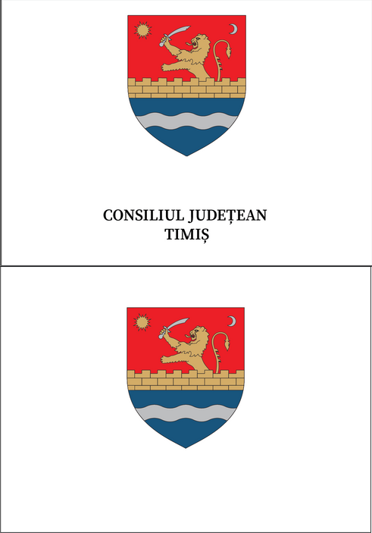
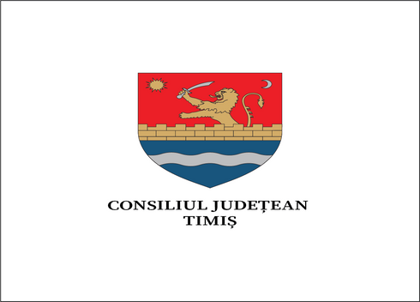
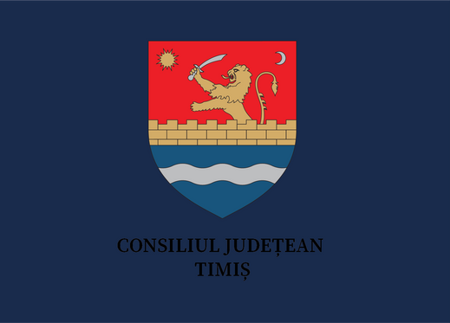
Variantele de prezentare de mai jos nu sunt acceptate și nu sunt recomandate spre a fi utilizate în niciun context. Acestea nu sunt limitative. Orice altă formă de utilizare, diferă de cele prezentate la capitolul anterior, sunt strict interzise.
X
X
X
X

SPECIFICAȚII CROMATICE

COLOR ALB-NEGRU
Culorile reprezintă un aspect extrem de important în crearea unei identități puternice și memorabile.  De aceea, trebuie asigurată reproducerea cu acuratețe a culorilor specifice brandului și trebuie evitată folosirea altor culori sau combinații de culori decât cele specificate în acest material. | În situațiile când printarea și/ sau utilizarea logoului în varianta color va fi imposibilă, poate fi utilizată - cu deosebită atenție - varianta alb/negru. Este de preferat, însă, a fi evitată folosirea variantei alb/negru a identității de brand.
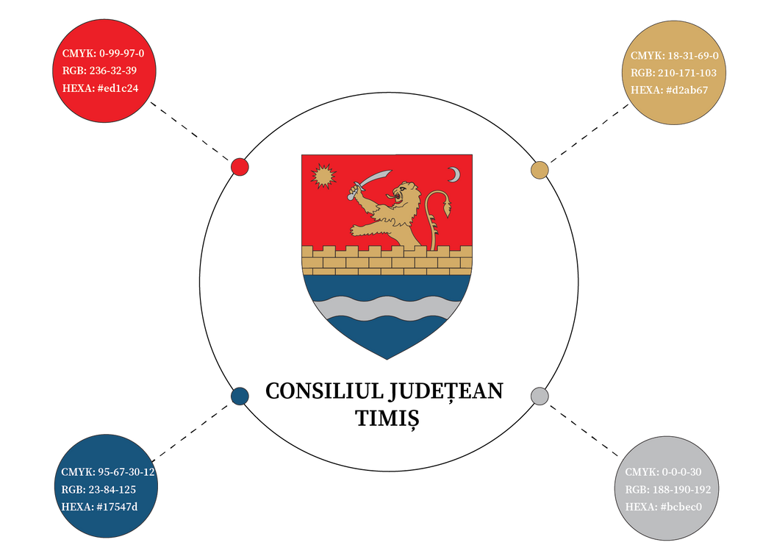

DIMENSIUNEA MINIMĂ RECOMANDATĂ
Înălțimea minimă acceptată a identității de brand este de 10 mm pentru varianta completă, formată din logo și siglă.
Aceste dimensiuni trebuie respectate întocmai recomandărilor, pentru a păstra în bune condiții structura grafică a logoului, claritatea acestuia, precum și lizibilitatea textelor din componență.
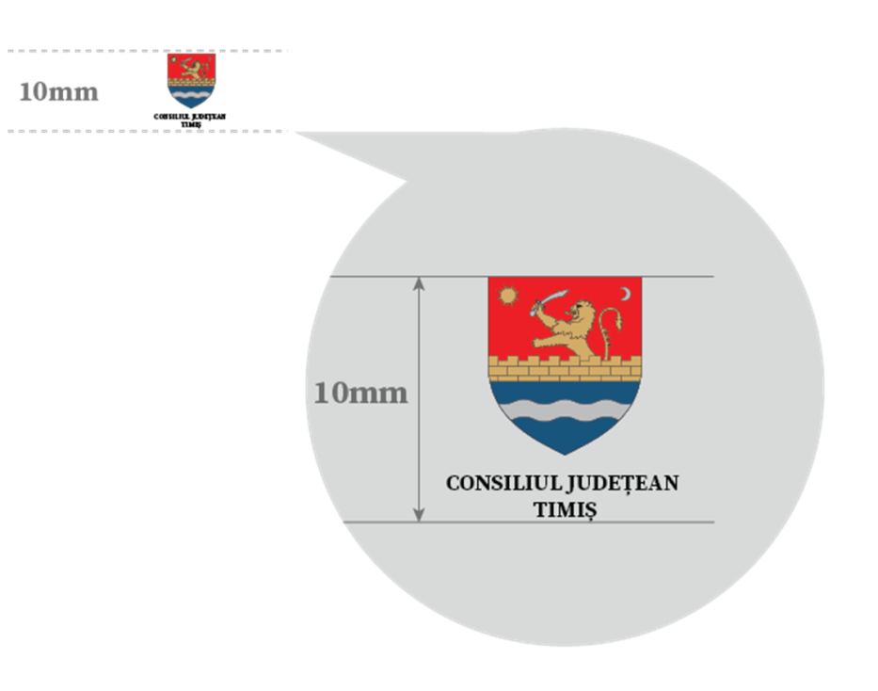
SPAȚIEREA MINIMĂ RECOMANDATĂ
Păstrarea integrității logo-ului impune ca acesta să nu fie suprapus cu alte elemente grafice.
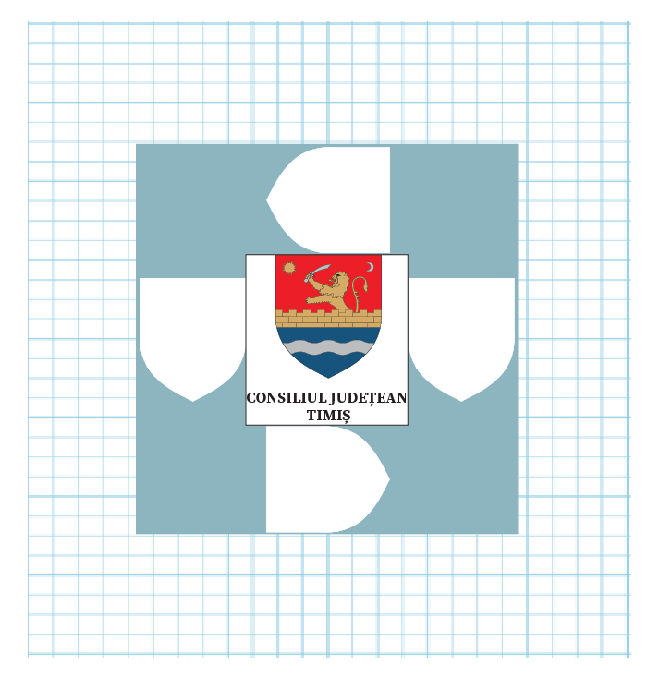
De asemenea, este obligatorie menținerea unei zone minime de spațiere în jurul identității vizuale, conform descrierii de mai jos.
FONT
În ceea ce privește utilizarea fonturilor, cel mai important aspect este reprezentat de lizibilitatea textului. Astfel, mărimea fontului, lățimea coloanelor, textul în spărtură (text alb peste un fundal colorat sau peste o imagine închisă la culoare), textul peste imagine, toate acestea se vor realiza astfel încât lizibilitatea textului să nu fie alterată.
Fontul folosit în textul logo-ului este Source Serif Pro.
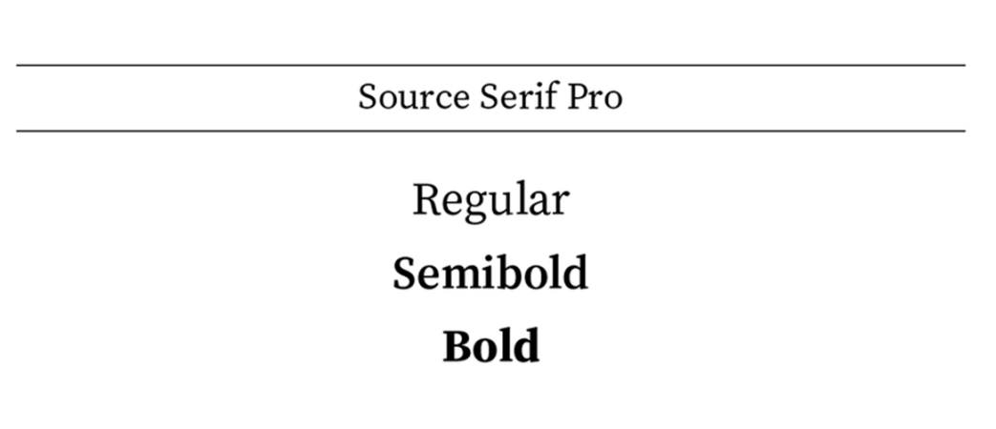

MATERIALE TIPĂRITE
- ecusoane, diplome, mape, afișe, rollup-uri, bannere, steaguri, pliante, fluturași, broșuri/cataloage, standuri expozitionale, autocolante, materiale promotionale sau orice alte materiale prin care este promovat proiectul si rezultatele acestuia, trebuie să conțină logo-ul Consiliului Județean Timiș, împreună cu textul ”Acțiune finanțată de Consiliul Județean Timiș prin programul TimCultura 2022”.
ANTET
Foile cu antet utilizate de Beneficiari în contexte de comunicare vor conține obligatoriu și logo-ul Consiliului Județean Timiș, poziționat în colțul din dreapta-sus.
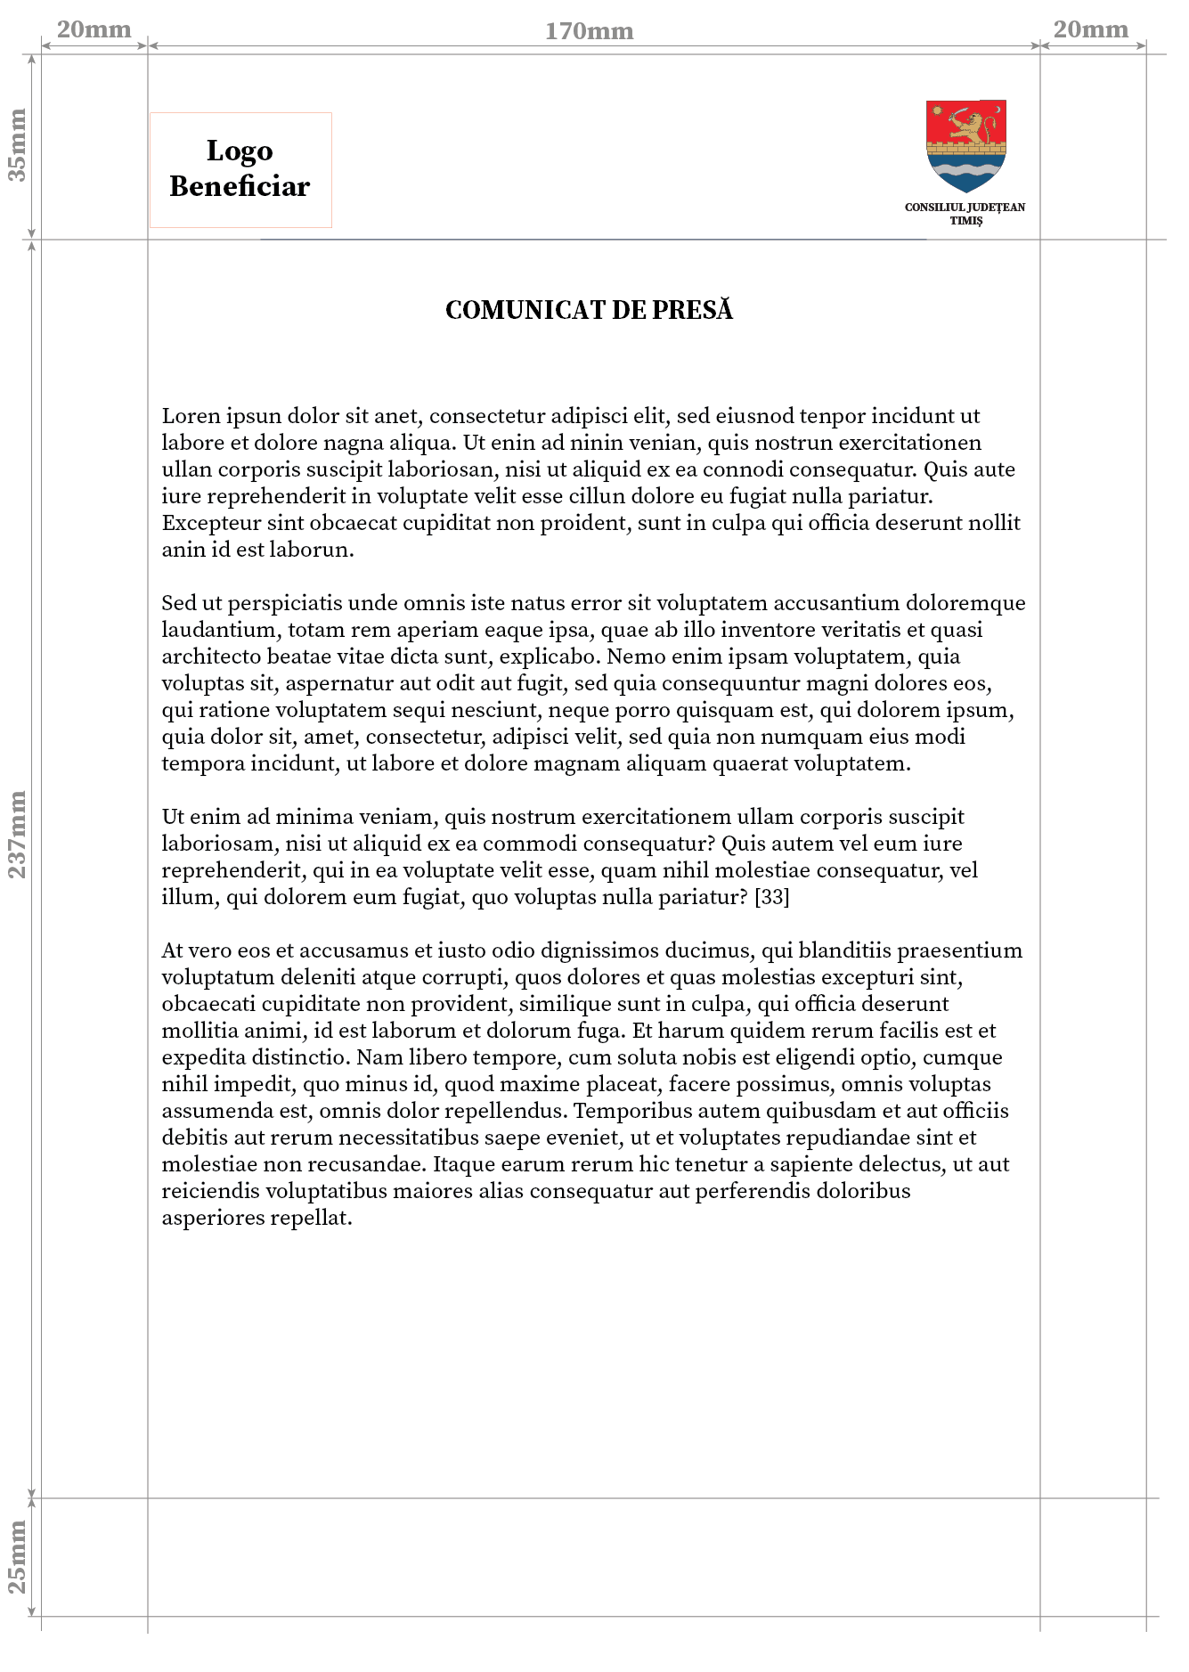

COMUNICAT DE PRESĂ
Comunicatul de presă trebuie să conțină următoarele elemente:
- antetul reglementat mai sus;
- precizarea scrisă ”Acțiune finanțată de Consiliul Județean Timiș, prin programul TimCultura 2022”.

MATERIALE DIGITALE

AFIȘE/ BANNERE ONLINE
În funcție de mărimea și orientarea imaginii, logo-ul Consiliului Județean Timiș trebuie să se regăsească în imagine, împreună cu textul „Acţiune finanţată de Consiliul Județean Timiș, prin programul TimCultura 2022";
MATERIALE AUDIO& VIDEO
În decursul materialelor video, trebuie să se regăsească logo-ul Consiliului Județean Timiș în colțul din dreapta-sus.
La finalul materialelor video va fi afișat un carton cu sigla Finanțatorului, peste care se va suprapune voiceover/text cu: „Acţiune finanţată de Consiliul Județean Timiș, prin progamul TimCultura 2022".
SITE WEB
Website-urile dezvoltate în cadrul proiectelor finanțate prin Timcultura, vor avea pe pagina principală (i.e. homepage) sigla Consiliului Județean Timiș cu link activ către site-ul web al instituției sau sigla CJ Timiș însoţită de textul: “Pentru informații detaliate despre finanțatorul acestui proiect, vă invităm să vizitați www.cjtimis.ro ”.

*Reprezentanții proiectelor finanțate prin programul TimCultura 2022, vor descărca pachetul de identitate vizuală de pe site-ul www.timcultura.cjtimis.ro.
De asemenea, beneficiarii de finanțări nerambursabile vor menționa pe toate materialele de promovare logo-ul Discover Timiș și cel al Asociației Timișoara 2023, Capitală Europeană a Culturii, în forma:
